

**心臟衰竭照護教育基礎篇(I) 課程簡章**

隨著醫療進步使得心血管疾病存活率大幅提升的同時，心臟衰竭的發生率也逐日增加。然而，若要成功打造醫療人員優質的心臟衰竭照護素養，是否擁有心臟衰竭的基礎知識則是必備元素。為了幫助臨床的各專業職類對於心臟衰竭的疾病基礎生理、檢驗、檢查及治療理論有更完備的了解，本次課程邀請國內熟捻心臟衰竭臨床照護之各領域專家學者，帶領您：(1)有能力判讀心臟衰竭造成血液中肝、腎、電解質異常的檢驗數據；(2)學會如何簡單的讀懂心臟衰竭超音波報告；(3)了解心臟衰竭該如何做營養評估與設計介入；(4)了解心臟衰竭病人的復健運動是如何改善心臟的病態血流動力；以及(5)要如何在30分鐘內讀懂心臟衰竭的異常血流動力參數；進而(6)了解藥物治療是如何改善心臟功能與防止病態再塑型化的發生。本次教育課程的主要目的，乃在讓您對於心臟衰竭的照護具備獨立思考的能力，將習得的知識融入臨床，提昇照護品質！詳細課程內容及報名方式請見附件。

1. **課程資訊**
2. 主辦單位: 中華民國心臟衰竭照護學會
3. 日期：2022年7月23日（六）09:00至17:00
4. 形式：實體及線上視訊會議同步進行 (實體參與者提供午餐及點心)
5. 地點：國立臺灣大學藥學專業學院水森館110會議室(臺北市林森南路33號)
6. 參加對象：心臟衰竭照護領域專業人員、教師或對心臟衰竭照護有興趣之人士 (由於疫情關係，實體授課人數限制30人以內，本學會保留決定實體上課學員名單之權利，預計於7月4日(一)以E-mail通知是否錄取實體參加。但所有報名的學員均有參加線上視訊會議的權利。)
7. 報名方式：自6月6日起至6月30日下午5點止，請至線上填妥報名表，並完成繳費程序。未於期限內完成程序者，視同未報名成功

報名連結： https://forms.gle/B1oJY5Vrbk16sEDq9

1. 報名費：會員300元、非會員500元。視訊與實體上課相同費用，費用包含電子講義下載。
2. 醫事人員教育積分：本活動預計申請心臟學會、護理師、專科護理師、藥師、營養師、物理治療師、職能治療師等醫事職類之繼續教育積分，申請依最終審核結果為主。學員需完成簽到退、前測暨後測、滿意度暨課程回饋問卷，可獲得教育積分。
3. 證書核發：實體課程全程參與者可獲得證書；視訊參與者後測達滿分可獲得證書。
4. 為節省紙張以響應環保，本課程不提供紙本講義，請學員於課前自行下載攜帶電子講義。
5. 活動場地插座有限，請自行攜帶行動電源。
6. 實體參與者請配合相關防疫規定。

二、**課程要求**

|  |  |
| --- | --- |
| **日期** | **事項** |
| **06/30 (四)** | 學員完成報名與繳費、回傳繳費證明。 |
| **07/04 (一)** | 學會於網站(https://www.heartfailure.tw/)公告實體與視訊上課學員名單；實體上課者同步以E-mail通知。 |
| **07/13 (三)** | 學會以E-mail寄送課程相關連結，包含(1)課程講義、(2)案例討論、(3)背景問卷、(4)前測、(5)滿意度暨課程回饋問卷。 |
| **07/20 (三)** | 學員完成背景問卷與前測。 |
| **07/23 (六)** | 教育課程當天，學員完成後測；  學會以E-mail寄送滿意度暨課程回饋問卷連結，  學員完成可獲得教育積分。 |

**附件一、課程表**

|  |  |  |  |
| --- | --- | --- | --- |
| **時間** | **主題** | **主講人** | **進行方式** |
| **08:30-08:50** | **報到、線上簽到** | | |
| **08:50-09:00** | 引言 | 李啟明理事長  輔大醫院心臟內科主任 |  |
| **09:00-9:50** | 從血流動力學的觀點了解心臟衰竭致病生理機轉(I): 基礎篇 | 王兆弘醫師  基隆長庚醫院 心臟衰竭中心主任 | 講授 |
| **09:50-10:40** | 評估病人的血流動力學與器官灌流狀態給予個人化的藥物治療組合與耐受劑量(I) | 徐莞曾藥師  國立臺灣大學藥學系 助理教授 | 講授 |
| **10:40-10:50** | **Coffee break** | | |
| **10:50-11:40** | 心臟衰竭營養代謝改變與營養照顧(I) | 陳珮蓉營養師  臺大醫院 營養室主任 | 講授 |
| **11:40-12:30** | 如何運用心臟衰竭的診斷工具(I):  心臟超音波(基礎篇) | 宋國慈醫師  馬偕紀念醫院 心血管中心主治醫師 | 講授 |
| **12:30-13:10** | **午餐 (實體課程學員，學會提供中餐)** | | |
| **13:10-14:00** | 心臟衰竭的運動生理學: 基礎篇 | 王鐘賢教授  長庚大學物理治療學系 教授兼主任 | 講授 |
| **14:00-14:50** | 心臟循環系統生化、血液檢測之解讀(I) | 徐千彝醫師  臺北醫學大學醫學系 助理教授 | 講授 |
| **14:50-15:10** | **Coffee break (實體課程學員互動討論)** | | |
| **15:10-16:40** | 心臟衰竭病人之臨床照護與個案討論 (今日學習之實際運用)  視訊上課學員完成後測 | 全體講師及學員 | 案例討論 |
| **16:40-17:00** | 綜合討論與結語  全體學員完成滿意度暨課程回饋問卷 | 全體講師  李啟明理事長 |  |

實體課程上課地點：臺灣大學藥學專業學院(水森館)110會議室

**附件二、實體上課地點**



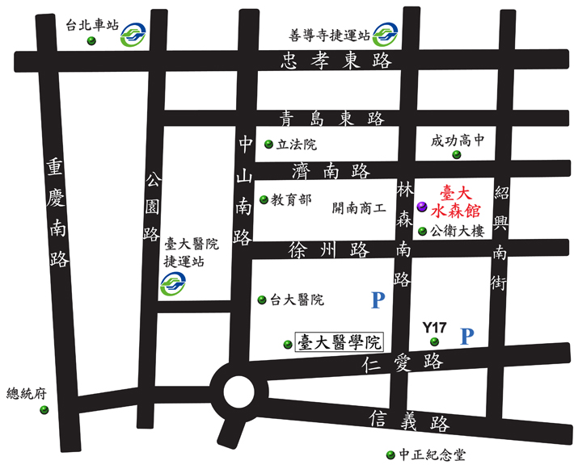

中華民國心臟衰竭照護學會學會聯絡方式：

秘 書 官芳如

電 話 0965729236

電子郵件 tsohftw@gmail.com

**附件三、繳費註冊單**

|  |  |  |  |
| --- | --- | --- | --- |
| **個人資料(請以正楷詳填)** | | | |
| **中文姓名** |  | **電子信箱** |  |
| **聯絡電話** | ( ) | **服務單位** |  |
| **手機** |  | **ATM 轉帳者， 請提供帳戶最後五碼** |  |
| **通訊地址** |  | | |
| **收據抬頭** |  | **統一編號** |  |
| **銀行匯款、ATM 轉帳收據黏貼處**  ↑上方  請於繳費後三個工作日內電子掃描寄送到 E-mail：tsohftw@gmail.com | | | |
| 報名暨繳費說明：   1. 111 年 6 月 6 日開始接受報名，請至下列網頁報名： https://forms.gle/B1oJY5Vrbk16sEDq9 2. 完成繳費：繳費期限至 111 年 6 月 30 日止ATM 轉帳或銀行匯款至：   銀行：合作金庫銀行臺大分行(006)  帳號：1346717036465  戶名：社團法人中華民國心臟衰竭照護學會   1. 請於繳費後三個工作日內，填寫【繳費註冊單】並黏貼匯款或繳費證明，掃描寄送 E-mail至tsohftw@gmail.com。  * 如繳費收據需要報帳，請務必註明「收據抬頭」與「統一編號」；如未註明，將以報名學員個人名義開立收據(恕不受理更換)。 * 若多人一同匯款/轉帳可一人代表填寫註冊單，但請務必註明所有報名者姓名、主要聯絡人手機、收據開立方式。(一張匯款/轉帳單僅開立一張收據) 。  1. 以收到註冊單附匯款或繳費證明才算完成報名。請務必於 6 月 30 日前完成註冊繳費及回傳，逾期視同放棄資格。 2. 開課前一週內不予退費，其餘則須扣除 100 元手續費(須憑發票辦理)。  為顧及學員之權益，如於活動前預知無法參加，最晚請於活動前一天中午12點前來電告知。 3. 上課當日若遇颱風、地震等天災時，均依行政院人事行政總處之台北市停班公告為準，若停班則當日課程取消，將另行於網站公告改期或退費處理。而非不可抗力之因素者，本會不受理退費之申請。 | | | |

【繳費註冊單】**繳費完成請回傳**